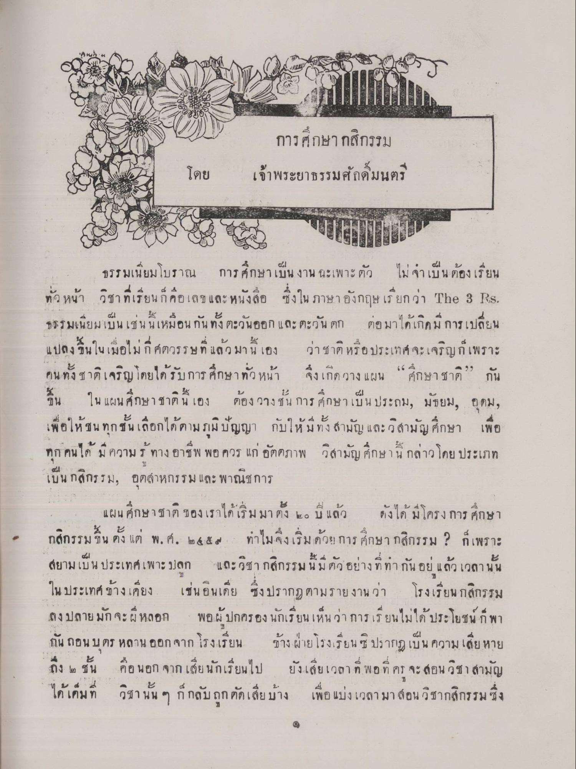

การศึกษากสิกรรม โดย เจ้าพระยาธรรมศักดิ์มนตรี
ธรรมเนียมโบราณ การศึกษาเป็นงานเฉพาะตัว ไม่จําเป็นต้องเรียนทั่วหน้า วิชาที่เรียนก็คือเลข และหนังสือ ซึ่งในภาษาอังกฤษ เรียกว่า The 3 Rs. ธรรมเนียมเป็นเช่นนี้เหมือนกันทั้งตะวันออกและตะวันตก ต่อมาได้เกิดมีการเปลี่ยนแปลงขึ้นในเมื่อไม่กี่ศตวรรษที่แล้วมานี้เอง ว่าชาติหรือประเทศจะเจริญก็เพราะ คนทั้งชาติเจริญ โดยได้รับการศึกษาทั่วหน้า จึงเกิดวางแผน “ศึกษาชาติ” กันขึ้น ในแผนศึกษาชาตินี้เอง ต้องวางชั้นการศึกษาเป็น ประถม, มัธยม, อุดม, เพื่อให้ชนทุกชั้นเลือกได้ตามภูมิปัญญา กับให้มีทั้งสามัญ และวิสามัญศึกษา เพื่อทุกคนได้มีความรู้ทางอาชีพพอควรแก่อัตตภาพ วิสามัญศึกษานี้ กล่าว โดยประเภท เป็น กสิกรรม, อุตหกรรม และพาณิชการ
แผนศึกษาชาติของเราได้เริ่มมาตั้ง 20 ปีแล้ว ยังได้มีโครงการศึกษากสิกรรมขึ้น ตั้งแต่ พ.ศ. 2459 ทําไมจึงเริ่มด้วยการศึกษากสิกรรม ? ก็เพราะสยามเป็นประเทศเพาะปลูก และวิชากสิกรรมนี้มีตัวอย่างที่ทำกันอยู่แล้ว เวลานั้นในประเทศข้างเคียง เช่น อินเดีย ซึ่งปรากฎตามรายงานว่า โรงเรียนกสิกรรมลงปลายมักจะผีหลอก พอผู้ปกครองนักเรียนเห็นว่า การเรียนไม่ได้ประโยชน์ ก็พา กัน ถอนบุตรหลานออกจากโรงเรียน ข้างฝ่ายโรงเรียนซิปรากฏเป็นความเสียหาย ถึง 2 ชั้น คือ นอก จากเสียนักเรียนไป ยังเสียเวลาที่พอที่ครูจะสอนวิชาสามัญได้เต็มที่ วิชานั้น ๆ ก็กลับถูกตัดเสียบ้าง เพื่อแบ่งเวลามาสอน วิชากสิกรรมซึ่ง

